Leonardo De Vinci - (1452-1519).
Is dóiche gurbh é Leonardo duine de na healaíontóirí is cáiliúil bhí ann riamh.
Bhí scil faoi leith aige í mbeagnach gach ábhar – Ealaín, matamaitic, eolaíocht, innealtóireacht, ailtireacht, agus dealbhóireacht.
Rinne sé an chuid taighde ar bheagnach gach rud agus choinnigh sé dialann radharcach lena chuid smaointe go léir a thaifead (Rinne sé nótaí a scríobh ar gcúl mar go raibh eagla ar go mbeadh éinne ag goid a chuid smaointe).
- Rinne sé a Phrintíseacht le Andrea Del Verrocchio i bhFlórans áit inar fhoghlaim se scileanna péintéireachta agus dealbhóireachta
- Rinne Leonardo staidéar ar a lán gnéithe airithe don saol – Péintéireacht / Dealbhóireacht / Ailtireacht / Innealtóireacht
- Rinne se staidéar ar anatamaíocht an duine agus ainmhithe, innealtóireacht ag úsáid aimsir agus uisce, agus staidéar ar Phlandaí.
- Níor chríochnaigh sé mórán rudaí riamh agus níl ach 15 saothar phéintéireachta fós fágtha ón shaol oibre, léir acu seo nach raibh críochnaithe nó ata damáiste déanta dóibh.
- Níl aon ailtireacht nó dealbhóireacht a raibh baint cinnte aige leis fágtha.
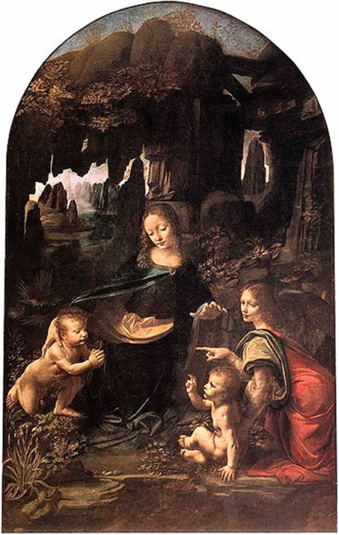
- Nuair a bhí ealaíontóirí eile co-aimsireach ag dul go dTí an Róimh le staidéar a dhéanamh ar an anatamaíocht, bhí Leonardo ag obair díreach ó chuspaí bheo/marbh agus ag sceitseáil/taifead gach rud faoi an saol ina leabhair nótaí.
1483 – ‘An Maighdean na gcarraigeacha’
- Timpeall 1482, bhog Leonardo go dtí Milan, agus is ansin a rinne sé an chead leagan do ‘An Maighdean na gcarraigeacha’ in 1483.
- Ta an saothar seo le feiceáil san ‘Louvre’ i bPáras agus ceann eile le feiceáil san ‘Gailearaí Náisiúnta ’ í Londain.
- Tá comhdhéanamh Triantánach a úsáid aige.
- Léiríonn na bláthanna san reámh thalamh staidéar ar Luibheolaíocht (Botany).
- Is léir freisin óna clocha/carraigeacha go rinne sé staidéar ar Geolaíocht.
- Úsáideann sé modh inar dtugtar ‘SFUMATO’ (Smokey), chun imlíne na bhfigiúirí a dhéanamh bog.
- Tá ‘CONTRAPOSTO’ a úsáid aige freisin.
- Úsáideann sé codarsnacht láidir solas agus scáth, ‘CHAIROSCURO’ a thugtar ar seo.

An Suipéar Deireanach – (1495-97).
- Is é seo comhdhéanamh oscailte, tá an feitheoir mar pháirt don scéal/phictiúr.
- Is múrmhaisiú é an pictiúr seo. Tá an leagan amach don phictiúr seo tipiciúil do phictiúr ard Renaissance, línte cothrománach san tábla agus grúpaí daoine í dTriantáin (Dhá thriantán ar deis Íosa agus beirt ar chlé).
- D’úsáid sé línte ingearacha agus línte fiarthrasna le peirspictíocht a chruthú (peirspictíocht aon phointe ag críochnú ós cionn Íosa).
- Piocann Leonardo an nóiméad inar insíonn Íosa de na deisceabail go bhfuil duine acu chun é a thréig. Tá an fuinneog ar chúl Íosa mar fáinne solais timpeall a cheann, cruthaíonn seo é mar an phríomh charactéir.
- Tá drama a chruthú aige freisin tríd an fáscadh ar na haigheanna agus na comharthaí lámha, tá siad go léirr ag cur ceist ‘an mise ata ann?’ nó ‘cé hé an duine?’
- Tá an pictiúr seo le feiceáil ar an balla thar an doras in séipéal Santa Maria Della Grazie í Milan.
